Battery charge issue

# 17/02/2020

Opzetten van een prototype om een batterij op te laden.

De uitgangsspanning van het beschermings printje, is 4v2. Onze spanning van de batterij is 3v7.

Het protect printje gaat uitschakelen zodra de batterij is opgeladen, dit is visueel zichtbaar door de groene led die gaat oplichten.

Als de batterij nog aan het opladen is, dan brandt het rode ledje.

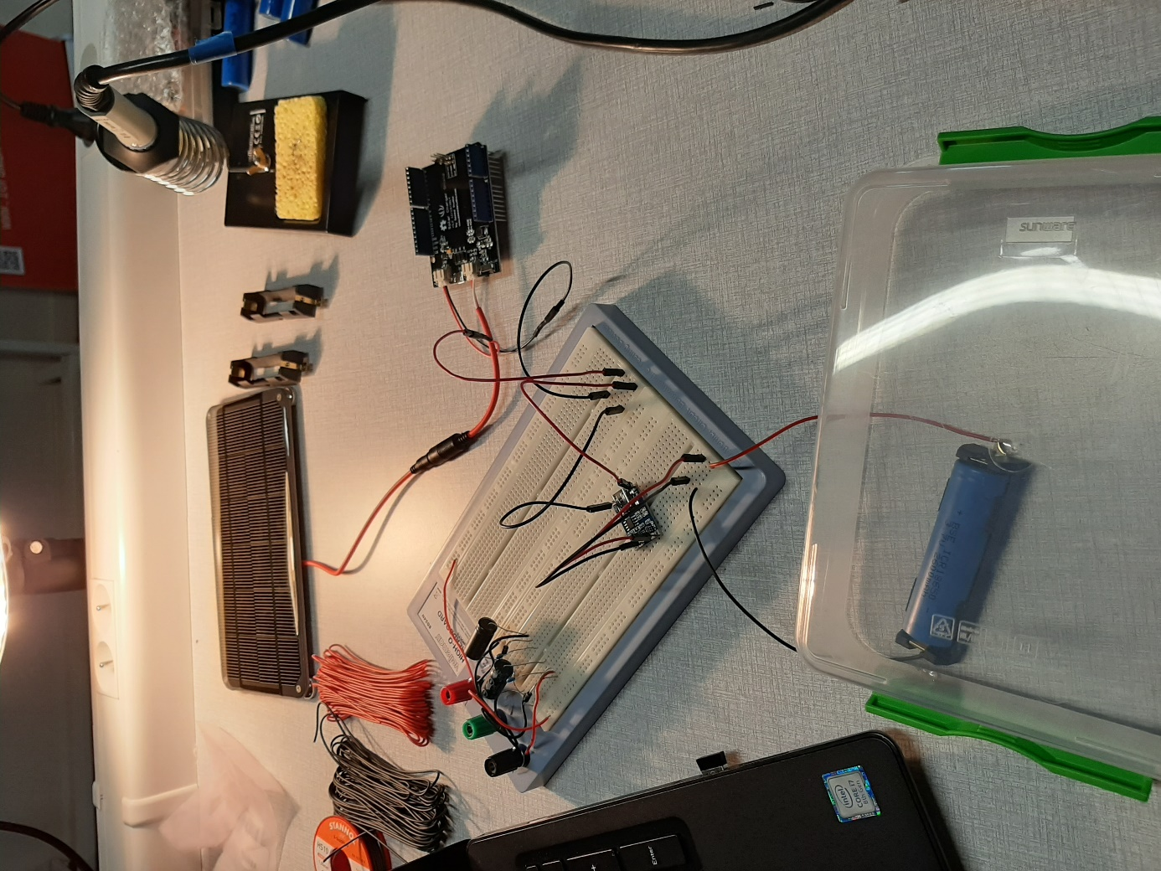

Bij het meten van de laadstroom, meet ik een stroom van 50mADC